Accompagner les publics aux besoins spécifiques

Compétence : concevoir une alimentation, saine durable et adaptée à un individu
À certains moments de la vie ou dans certains contextes, les besoins évoluent, se complexifient et nécessitent une attention particulière. Nourrisson, enfant, adolescent, personne âgée ou sportif : chacun présente des enjeux spécifiques liées à la croissance, au vieillissement, à l’effort ou aux transformations physiologiques.
- Le nourrisson

L’alimentation du nourrisson, de l’enfant et de l’adolescent constitue une période fondatrice de la santé.
A ces différents âges, les besoins nutritionnels sont élevés, évolutifs et particulièrement sensibles à la qualité des apports. Les choix alimentaires influencent sur la croissance, et le développement mais peut réduire le risque de développer certaines pathologies à l’âge adulte.
Le professionnel de la nutrition va avoir le rôle central d’information, de prévention et d’accompagnement des familles.
Chez le nourrisson, l’alimentation conditionne directement la croissance staturo-pondérale, le développement cérébral, la maturation du système immunitaire et la prévention de certaines pathologies précoces.
Maîtriser ces repères essentiels lui permettront d’apporter des conseils fiables adaptés à l’âge de l’enfant et au contexte familial, tout en respectant strictement le cadre du conseil nutritionnel.
  - Repères nutritionnels
L’organisme du bébé est particulièrement vulnérable : ses besoins sont proportionnellement bien plus élevés que ceux de l’adulte, et tout inadéquation peut avoir des conséquences rapides.
    - Les besoins hydriques
L’hydratation du nourrisson est un point fondamental, car son corps contient une proportion plus importante d’eau que celui de l’adulte et il se déshydrate beaucoup plus vite
      - À la naissance : environ 150 ml/kg/jour
      - Avant 6 mois : environ 120 ml/kg/jour
      - Entre 6 mois et 2 ans : environ 80 ml/kg/jour
      - À partir de 5 ans : environ 55 ml/kg/jour
Ces apports sont généralement couverts par le lait maternel ou infantile dans les premiers mois.
    - Les besoins énergétiques
Les apports caloriques augmentent progressivement avec l’âge, en lien direct avec la croissance et l’activité motrice de l’enfant
      - 1 à 3 mois : environ 450 kcal/jour
      - 4 à 6 mois : environ 600 kcal/jour
      - 7 à 9 mois : environ 750 kcal/jour
      - 10 à 12 mois : environ 900 kcal/jour
      - Vers 2 ans : environ 1 200 kcal/jour.

    - Les besoins en protéines
Jusqu’à l’âge de 2 ans, l’enfant a besoin d’environ 10g de protéines par jour.
    - Les besoins en lipides et en glucides
Les lipides (graisses) et les glucides (sucres) représentent les deux principales sources d’énergie pour le nourrisson. Ils sont indispensables à son développement.
      - Les lipides : jusqu’à 6 mois, les graisses doivent couvrir environ 50% de l’apport énergétique total. Participent au développement cérébral et nerveux et à al constitution des réserves énergétiques. Après 6 mois leur proportion diminue progressivement mais reste essentielle tout au long de la petite enfance.
      - Les glucides : assurent un apport calorique rapide et disponible pour couvrir les besoins élevés en énergie. Pendant les premiers mois, la principale source de glucides est le lactose, un sucre naturellement présent dans le lait, composé de glucose et de galactose. Ce lactose joue un rôle clé dans la croissance et la bonne tolérance digestive du nourrisson.

  - Le lait : base de l’alimentation du nourrisson
A cet âge, l’alimentation repose essentiellement sur le lait, qui constitue l’aliment central, parfois exclusif, durant les premiers mois.
Le lait maternel est considéré comme l’aliment de référence du nourrisson. Sa composition est parfaitement adaptée et évolutive selon l’âge de l’enfant. Durant cette période, la mère doit adapter sa propre alimentation en conséquence.
Le lait maternel apporte :
      - La bonne proportion protéines, lipides, glucides, vitamines et minéraux indispensables
      - Des acides gras essentiels pour le développement cérébral et visuel
      - Des anticorps, enzymes et hormones pour renforcer son système immunitaire et le protéger des infections
      - Excellente digestibilité
      - L’allaitement maternel est également associé à des bénéfices à long terme : diminution du risque d’obésité, de diabète de type 2 et de maladies cardiovasculaires.
La mère allaitante doit veiller à :
      - Adopter une alimentation variée et équilibrée qui présente toutes les catégories d’aliments
      - Couvrir l’apport calorique supplémentaire induit par la production de lait. Il est en moyenne de +500 kcal/jour. Les aliments nourrissants et riches en nutriments sont à privilégier
      - Prendre des collations nutritives entre les principaux repas, type fruits frais et/ou secs, pain complet, produits laitiers natures, oléagineux, barres de céréales complètes idéalement faites maison
      - Maintenir une bonne hydratation, la production de lait augmentant les besoins en eau. Il est recommandé de boire régulièrement tout au long de la journée, de 1,5 à 2L, en privilégiant l’eau, les tisanes non sucrées et en évitant ou limitant les boissons sucrées ou caféinées.

Point de vigilance :
Le lait maternel est insuffisant en vitamines D et K. Une supplémentation sous forme de solutions buvables est nécessaire, selon les prescriptions du pédiatre.

  - Les préparations ou laits infantiles
Ces préparations sont rigoureusement réglementées et soumises à des normes sanitaires et nutritionnelles strictes afin de garantir une sécurité optimale et une composition adaptée aux nourrissons.
      - Lait 1er âge
De la naissance à 6 mois : remplacent totalement le lait maternel et couvrent tous les besoins nutritionnels lorsque l’enfant est nourri que par le lait. Les protéines autorisées sont les protéines de lait de vache et de lait de chèvre.
      - Lait 2ème âge (laits de suite)
Proposés à partir de 6 mois, début de la diversification alimentaire, le lait complètent l’apport nutritionnel avec l’association des repas solides.
      - Lait de croissance
De 1 à 3 ans : très proche du lait 2ème âge ils complètent avec la diversification alimentaire.
Rappel :
Le lait de vache non modifié ne doit pas être donné avant 1 an, car il est trop riche en protéines et en sels minéraux, et peut entraîner des troubles digestifs ou une surcharge rénale. Après 1 an, si les parents ne souhaitent pas utiliser de lait de croissance, le lait de vache entier sera préférable au lait demi-écrémé, car il apporte davantage d’énergie et de vitamines liposolubles nécessaires à cette période de croissance rapide.

Il existe des préparations infantiles dite “spécifiques”, elles sont conçues spécialement pour des besoins particuliers du nourrisson.
      - Lait anti-régurgitations (AR)
Volontairement épaissis par l’ajout d’amidon (maïs, tapioca, pomme de terre…). La consistance plus dense permet de limiter les régurgitations fréquentes chez certains bébés.
      - Lait sans lactose
Remplacé par d’autres glucides comme la dextrine-maltose. Il est prescrit exclusivement dans des situations précises (ex : diarrhées sévères ou intolérance au lactose).
  - Le biberon
Pour la préparation du biberon, il possible d’utiliser de l’eau du robinet ou l’eau de source ou minérale. Cependant :
- Il convient d'utiliser uniquement de l'eau froide du robinet (laisser couler quelques secondes avant de remplir)
- Ne pas employer d’eau filtrée ou adoucie
- Les eaux de source ou minérales doivent être faiblement minéralisées, non gazeuses, et porter la mention « convient pour la préparation des aliments des nourrissons »
- Une bouteille ouverte doit être conservée au réfrigérateur et consommée dans les 24 h.

Attention :
- Un biberon préparé doit être consommé dans l'heure
- Si réchauffé, il doit être il doit être bu dans les 30 minutes.
- Un biberon peut être préparé à l’avance et conservé au réfrigérateur (4 °C max) jusqu’au moment du repas
- Important : un biberon entamé ne doit jamais être réutilisé pour le repas suivant.

  - La diversification alimentaire
Essentielle au développement nutritionnel, sensoriel et psychomoteur du nourrisson, la diversification alimentaire doit commencer entre 4 à 6 mois. Avant 4 mois, le système digestif du bébé n’est pas assez mature. Au-delà de 6 mois, au retard de diversification peut exposer à des carences ou à des troubles de l’acceptation alimentaire.
Le lait reste l’aliment de base jusqu’à un an. Le nourrisson aura ainsi encore besoin d’en consommer 500 ml par jour.

En matière de diversification, il n’y a pas d’ordre strict à observer. L’important est de varier quotidiennement les propositions faites au nourrisson pour l’éveiller à différents goûts et textures. Les repas diversifiés remplacement progressivement les biberons. Vers 8 mois, un nourrisson prend généralement 4 repas par jour, dont deux diversifiés.
Les besoins élevés en lipides justifient l’ajout d’une petite quantité de matières grasses dans les préparations. On privilégie les graisses d’origine végétale, comme l’huile de colza ou l’huile d’olive, qui contribuent au bon développement cérébral et nerveux.

La bonne progression vers la diversification alimentaire à partager aux parents :
- Entre 4 et 8 mois : proposer des aliments mixés.
- Entre 8 et 10 mois : passer aux aliments moulinés
- À partir de 10 mois : introduire progressivement de petits morceaux
- Si l’enfant refuse un aliment, ne pas insister et le reproposer quelques jours plus tard
- Faire du repas un moment d’échange et de plaisir partagé
- Respecter des horaires réguliers pour instaurer des repères
- Diversifier les goûts et les textures pour stimuler l’acceptation
- Ajuster les quantités selon l’appétit et le développement de l’enfant.
- L’eau doit être la seule boisson proposée : éviter jus de fruits et boissons sucrées.

- L’enfant et l’adolescent

L’enfance et l’adolescence sont des périodes de croissance et de développement intense. L’alimentation doit donc couvrir trop types de besoins, sur la base desquels se calcule le besoin énergétique quotidien :
- Le métabolisme de base : dépend de l’âge, du sexe, du poids et de la taille
- Le niveau d’activité physique : selon que l’enfant est plutôt actif ou sédentaire
- Un supplément à appliquer d’environ 1% pour couvrir l’énergie nécessaire à la croissance et à la construction des tissus.

Au-delà du fait de donner aux parents des repères concrets pour traverser cette période charnière, deux risques majeurs sont à prévenir chez les enfants et les adolescents :
- Le risque d'obésité, conséquence d’une alimentation trop riche en produits industriels sucrés et gras, et d’une sédentarité croissante sur cette tranche d’âge, notamment liée à l’augmentation du temps passé devant les écrans.
- Le risque de dénutrition, lorsque les apports sont insuffisants, ou encore en présence d’une maladie chronique ou de comportements alimentaires désordonnés. L’adolescence est également une période où l’attention portée à son apparence et à l’évolution de son corps expose plus particulièrement aux troubles du comportement alimentaire. Des restrictions alimentaires excessives, une tendance incontrôlée au grignotage ou à la boulimie doivent alerter et être pris en charge sans attendre.

  - Repères nutritionnels
Deux grilles de référence pour identifier les déséquilibres fréquents chez l’enfant et l’adolescent, prévenir les carences et les excès et adapter les conseils au plus juste des besoins
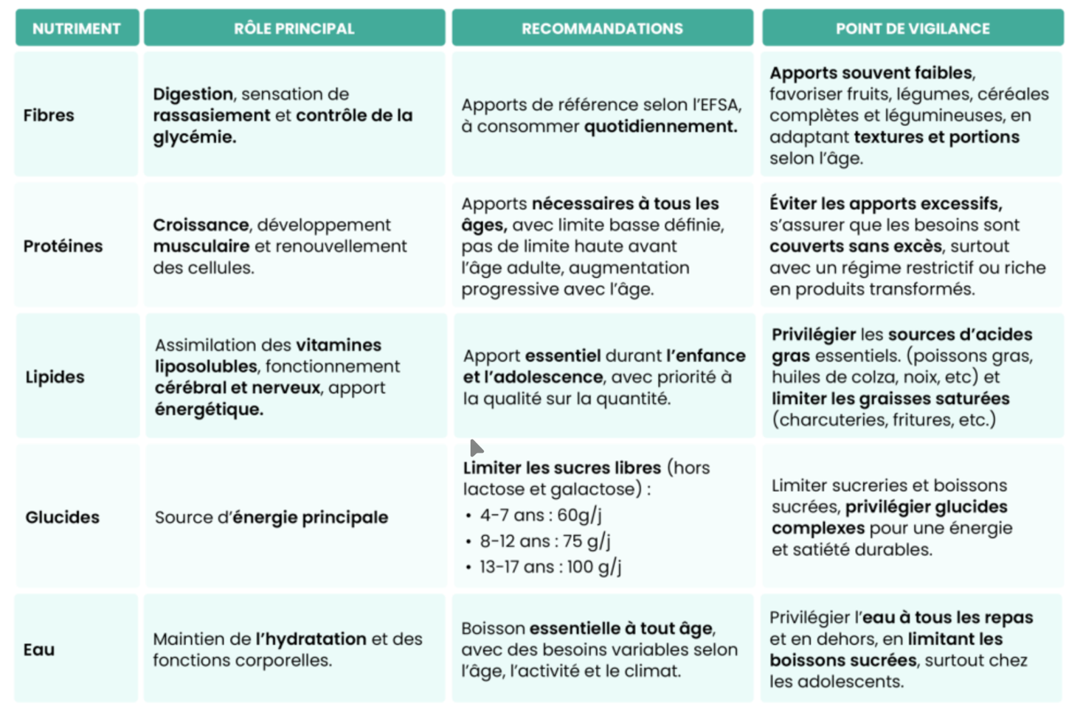

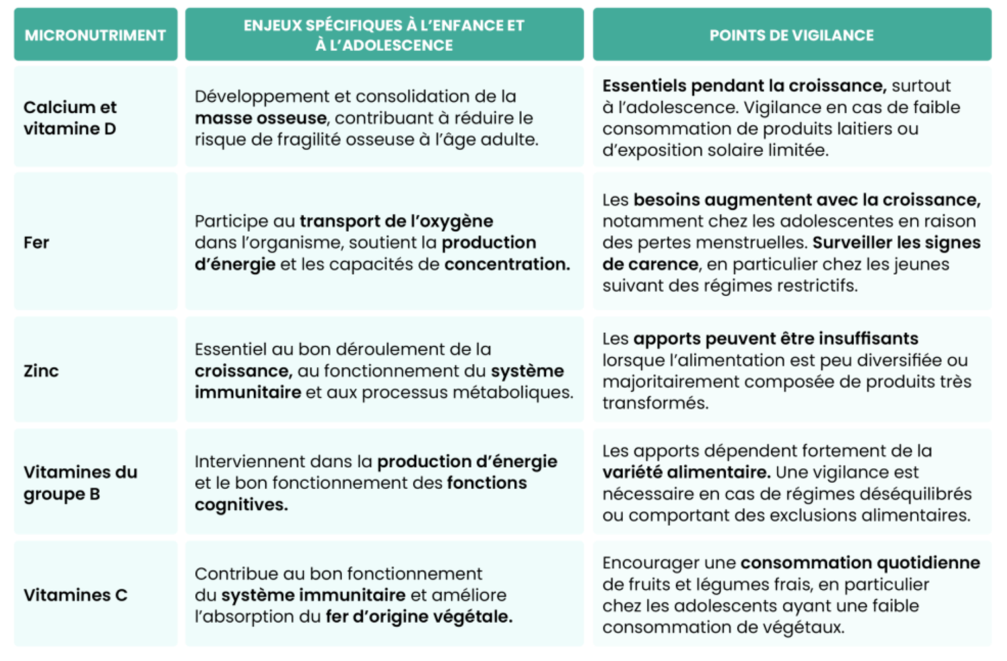
  - Journées alimentaires types
    - Enfants 3-5 ans
À cet âge, les repas doivent rester simples, variés, et adaptés à leur petite capacité gastrique. L’objectif est d’apporter suffisamment d’énergie pour soutenir la croissance et le développement, tout en tenant compte de l’appétit variable des enfants.
- Petit-déjeuner : un bol de lait demi-écrémé ou un yaourt nature, une petite tranche de pain complet avec un peu de beurre, un quartier de pomme ou de poire.
- Déjeuner : une entrée de crudités râpées très finement (carottes, concombre), une petite portion de poisson ou de volaille (30–40 g), une petite portion de pâtes ou de riz, un légume cuit (haricots verts, courgettes), un yaourt nature et une compote sans sucre ajouté.
- Goûter : une compote maison ou une banane mûre, accompagnée d’un petit morceau de pain et d’un carré de chocolat.
- Dîner : un potage de légumes variés, une petite omelette (un œuf) avec un peu de pain, un fruit frais (pomme râpée, poire cuite).

    - Enfants 6-12 ans
À cette étape, les besoins énergétiques augmentent avec la croissance et l’activité physique. Les repas doivent être complets et équilibrés pour favoriser la concentration à l’école et limiter le grignotage.
- Petit-déjeuner : un verre de lait ou un produit laitier, une tranche de pain complet avec un peu de confiture ou de fromage frais, un fruit frais entier (orange, kiwi) et éventuellement un œuf à la coque le week-end.
- Déjeuner : une salade composée simple (tomates, maïs, œufs durs), une portion de viande maigre ou de poisson (60–80 g), un féculent complet (riz, pâtes, pommes de terre) associé à un légume cuit, une part de fromage et un fruit de saison.
- Goûter : un laitage nature ou une boisson lactée peu sucrée, une tranche de pain avec un peu de beurre ou de purée d’amandes, et un fruit.
- Dîner : une soupe de légumes, un filet de poisson ou une petite escalope de volaille, une purée de légumes avec un peu de pomme de terre, un yaourt nature.

    - Adolescents
Chez l’adolescent, les besoins énergétiques sont très importants, surtout avec l’activité physique et les rythmes scolaires intenses. L’alimentation doit couvrir la croissance osseuse et musculaire tout en évitant les excès (grignotage, fastfood).
- Petit-déjeuner : un bol de lait ou une boisson végétale enrichie en calcium, deux tranches de pain complet ou céréales peu sucrées avec des fruits secs (noix, amandes), un fruit frais (banane, orange, kiwi).
- Déjeuner : une entrée de crudités variées avec un filet d’huile de colza ou d’olive, une portion de viande, poisson ou légumineuses (100–150 g), un féculent (riz complet, pâtes, quinoa), un légume cuit, un laitage (yaourt ou fromage) et un fruit.
- Goûter : un smoothie maison (banane + lait + quelques flocons d’avoine) ou un yaourt avec des fruits secs, accompagné d’un morceau de pain complet.
- Dîner : une soupe de légumes ou une salade composée, une omelette de 2 œufs ou une portion de poisson, un légume vapeur avec un filet d’huile, une part de fromage et un fruit.

Attention :
Ces exemples ne sont pas des modèles rigides mais des repères à adapter selon les habitudes, l’appétit et el niveau d’activité de chaque enfant ou adolescent.
L’essentiel est d’apprendre aux familles à structure les repas, à varier les aliments, et à éviter les excès de produits trop sucrés ou trop salés.

- La personne âgée

L’alimentation reste un pilier essentiel de la santé et de l’autonomie. Mais elle s’inscrit dans un corps qui évolue. Les besoins nutritionnels changent, l’appétit peut diminuer, les sensations gustatives s’émoussent parfois, et certains processus qui jusque-là étaient simples (mâcher, avaler, digérer) peuvent devenir plus difficiles. Le rapport au repas se transforme.
Ces évolutions sont progressives, souvent silencieuse, et très variables d’une personne à l’autre. Elles ne relèvent d’emblée de la maladie, mais d’un processus naturel de vieillissement qui rend l’équilibre alimentaire plus délicat à maintenir. C’est précisément dans cet espace, entre autonomie préservée et vulnérabilités émergentes que le rôle du professionnel en nutrition prend toute sa dimension.
Accompagner l’alimentation des personnes âgées, c’est savoir reconnaître ces changements, en mesurer les conséquences nutritionnelles, et adapter les conseils sans infantiliser ni encadrer à outrance. C’est aussi travailler avec l’entourage, la famille ou les aidants, pour transmettre des repères simples, prévenir les situations à risque (dénutrition, déshydratation, perte de masse musculaire) et proposer des ajustements concrets du quotidien.
La finalité de cet accompagnement n’est pas juste de couvrir des besoins physiologiques et de prévenir des troubles ou des déséquilibres. Elle est de préserver le plaisir de manger, la convivialité du repas et le sentiment de liberté alimentaire, tout en mettant en place des stratégies adaptées lorsque les contraintes apparaissent. Mais toujours adapter sans contraindre, anticiper sans médicaliser, et ne jamais perdre de vue que bien manger doit rester, à tout âge, un acte de plaisir autant que de santé.
  - Spécificités des personne âgées
L’âge augmente les vulnérabilités. Les personnes âgées sont ainsi plus exposées aux risques de carences en vitamines, minéraux ou protéines, mais aussi de dénutrition et de déshydratation. En cause : les effets combinés de transformations physiologiques, métaboliques et sensorielles, qui altèrent l’appréciation, la consommation et l’assimilation par l’organisme de certains aliments.

Parmi les principales évolutions que l’on rencontre fréquemment chez les personnes âgées, on retrouve :
- Une fonte musculaire : avec l’âge, la masse musculaire diminue, y compris chez les personnes actives. Cette perte se ressent aussi sur la force et l’endurance.
- Une fragilisation osseuse : la densité minérale osseuse diminue, augmentant le risque d’ostéoporose et de fracture.
- Des difficultés à mâcher et déglutir : les troubles bucco-dentaires et les difficultés à déglutir compliquent la consommation de certains aliments
- Un ralentissement de la digestion : avec l'âge, le fonctionnement digestif ralentit. Diminution de la production d’acide gastrique et d’enzymes, ce qui peut rendre certaines fibres ou protéines plus difficiles à digérer.
- Une diminution de l'appétit : avec l’âge, la sensation de faim se fait moins ressentir. Les traitements médicamenteux, des problèmes de santé ou même simplement la solitude peuvent l’accentuer. Le risque : que la personne, consciemment ou non, s’alimente moins et moins bien.
- Une altération du goût et de l’odorat : les sensations étant moins présentes, l’alimentation perd de son attrait.
- Une exposition à la déshydratation : les personnes âgées ressentent moins le besoin de boire, sous l’effet d’un affaiblissement du mécanisme de la soif.

  - Besoins nutritionnels
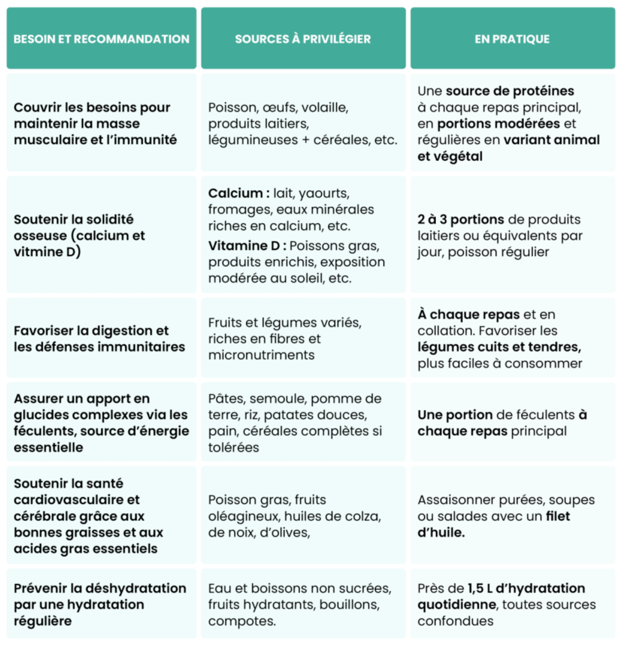
Adapter les recommandations en conséquence :

  - Des apports à encadrer
Si l’équilibre alimentaire repose sur la variété et la qualité des apports, certaines consommations doivent toutefois être encadrées chez les personnes âgées afin de préserver leur santé.
  - Les matières grasses :
Apportent de l’énergie et des vitamines liposolubles (A, D, E, K). Par contre un excès peut favoriser la prise de poids et les troubles cardiovasculaires. L’objectif est de maintenir un apport modéré, en variant les sources, huiles végétales (colza, olive, noix) plutôt que les graisses animales, afin de bénéficier d’un meilleur profil en acide gras.
  - Les produits sucrés
Les sucres simples dans la mesure très raisonnablement pour prévenir le diabète et l’excès calorique. Le plaisir alimentaire est essentiel donc il en faut les supprimer. Mais privilégier les sucres naturellement présents dans les fruits ou les produits laitiers plutôt que les sucres ajoutés dans les pâtisseries, confiseries ou boissons sucrées
  - Le sel
Les excès favorisent la rétention d’eau et aggravent l’hypertension artérielle, fréquente chez les personnes âgées. Les produits industriels, sont souvent très riches en sel, doit donc être limitée. Les plats peuvent etre relevés par des herbes aromatiques ou des épices pour éviter un assaisonnement excessif en sel.
  - L’alcool
La consommation doit rester occasionnelle et modérée.

  - Conseils pratiques
Adapter l’alimentation des personnes âgées demande souvent de la souplesse et peu un peu de créativité.
- Adapter les textures pour compenser les difficultés à mâcher ou déglutir : des viandes hachées ou mijotées, du poisson effiloché ou en rillettes, des légumes moulinés, des fruits mixés en sorbet ou en compote
- Fractionner les repas sur la journée pour gérer la réduction de l’appétit : des repas moins copieux seront compensés par la prise du dessert en décalé ou l’ajout d’une ou deux collations qui viendront compléter les apports. Un yaourt, une compote, une petite tartine de pain et de fromage.
- Enrichir les plats si les portions sont réduites pour qu’ils restent nutritifs : Cela permet de concentrer les apports sans augmenter les quantités, voire malgré leur réduction. Du lait en poudre dans une soupe, un peu de fromage râpé dans une purée, un filet d’huile végétale dans un potage.
- Compenser l’affaiblissement du gout et de l’odorat : L’aspect visuel est d’autant plus important que l’envie se raréfie. Des assiettes colorées ravivent le plaisir visuel. Des herbes fraîches et le parfum qui s’en dégagent rehaussent le goût.
- Mettre les formes : Un repas seul ou partagé, servi dans un plateau ou à table, entrée-plat-dessert tout à la fois ou un plat après l’autre, peuvent selon les options donner ou retirer toute convivialité au repas.
Instaurer un rituel autour du repas : laisser découvrir le menu, installer un set de table, utiliser une vraie assiette, de vrais couverts, servir depuis le plat posé sur la table plutôt qu’une assiette déjà composée.

  - Exemple de menu type

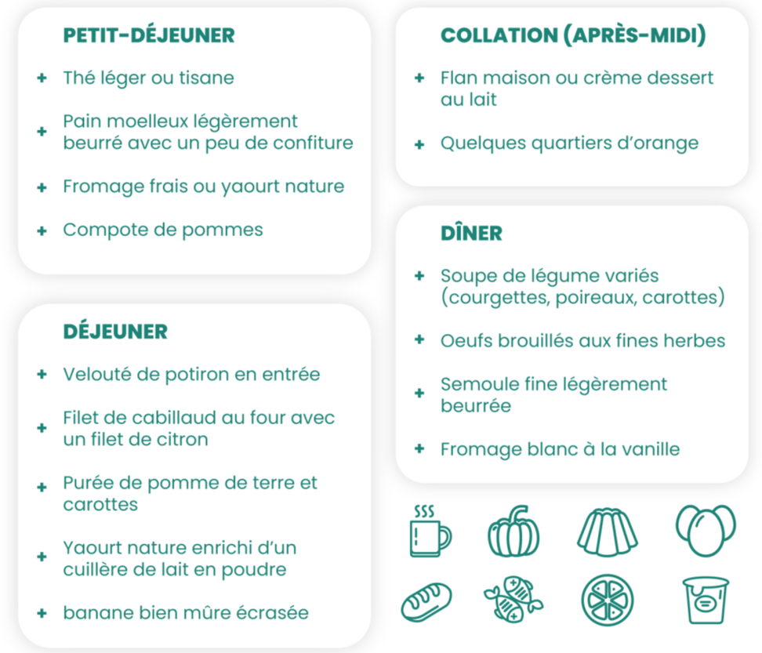

- Le sportif

Le sportif ne constitue pas un profil pathologique en soi, mais il présente des exigences physiologiques spécifiques liées à la répétition de l’effort, à l’intensité de l’activité et aux objectifs poursuivis (performance, progression, récupération, prévention des blessures).
Chez le sportif, l’alimentation ne vise pas seulement à couvrir des besoins de base, mais à soutenir l’effort, à optimiser la récupération et à préserver l’intégrité de l’organisme. Une alimentation inadaptée peut ainsi rapidement se traduire par une baisse de performance, une fatigue chronique, des blessures répétées ou des troubles digestifs.
Le rôle du professionnel peut donc être central, à condition de rester dans un cadre non thérapeutique, en distinguant clairement l’accompagnement nutritionnel du suivi médical ou paramédical.

On regroupe sous le terme de sportif des réalités très différentes : sportif occasionnel, amateur régulier, compétiteur, sportif d’endurance ou de force.
Leur point commun : une augmentation des dépenses énergétiques et une sollicitation accrue des systèmes musculaire, métabolique et hydrique. Ces contraintes qu’il s’impose par choix induisent une consommation énergétique plus élevée, des besoins accrus en certains macronutriments (glucides, protéines) et une attention particulière à porter à l’hydratation et à la récupération.

  - Principaux risques
Une alimentation mal adaptée au niveau et au type de pratique sportive expose à différents types de dérives qu’il convient de ne pas sous-estimer. Le professionnel en nutrition sera parfaitement dans son rôle en procédant à un rappel explicite dès le premier rendez-vous, dans un souci de sensibilisation voire de prévention.
- Un déficit énergétique chronique : serait responsable d’une fatigue persistante, d’une baisse de la performance et de troubles hormonaux ou immunitaires.
- Des apports glucidiques insuffisants : exposent à une déplétion des réserves de glycogène, avec effet coup de pompe et récupération incomplète.
- Des apports protéiques mal répartis : entraînent une fonte musculaire ou empêcheraient une récupération complète.
- Un niveau de déshydratation parfois sous-estimé : risque d’altérer la performance, la thermorégulation et augmenterait le risque de blessure
- Des restrictions alimentaires excessives, notamment chez certains sportifs soucieux de leur poids ou de leur image corporelle, qui exposeraient à des troubles du comportement alimentaire ou à une dénutrition relative.

  - Recommandations nutritionnelles spécifiques
Chez le sportif, l’organisation alimentaire est aussi importante que le contenu des repas. La répartition des apports sur la journée permet en effet de soutenir l’effort, de limiter les troubles digestifs et d’optimiser la récupération musculaire.
L’accompagnement du sportif repose ainsi sur une adaptation fine à la pratique sportive, mais aussi aux rythme et mode de vie hors entraînement, en privilégiant toujours le bien-être et la santé de la personne. Il ne s’agit pas de prescrire un modèle alimentaire absolu qui serait exclusivement au service de la pratique et de la performance sportives, mais de penser une alimentation efficace, durable et compatible autant avec les ambitions sportives qu’avec les impératifs de santé élémentaires.
